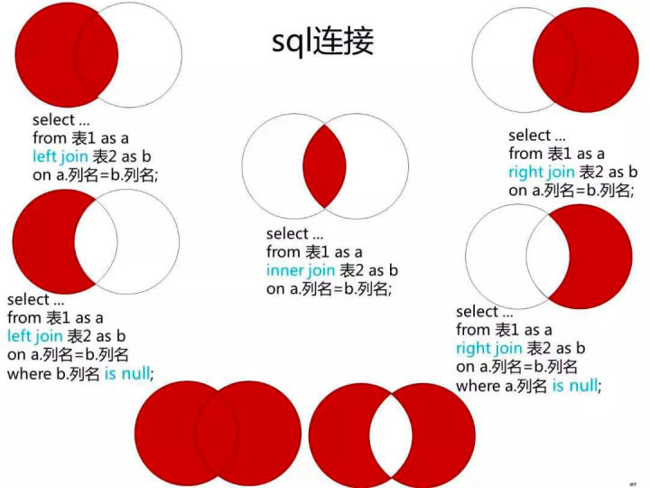

数据库在通过连接两张或多张表来返回记录时，都会生成一张中间的临时表，然后再将这张临时表返回给用户。 在使用left jion时，on和where条件的区别如下：

1、on条件是在生成临时表时使用的条件，它不管on中的条件是否为真，都会返回左边表中的记录。

2、where条件是在临时表生成好后，再对临时表进行过滤的条件。这时已经没有left join的含义（必须返回左边表的记录）了，条件不为真的就全部过滤掉。